УДК 004

РЕАЛИЗАЦИЯ ИНТЕРОПЕРАБЕЛЬНОСТИ СРЕДСТВ ИНФОРМАЦИОННОЙ СИСТЕМЫ «ЦИФРОВАЯ ТЕПЛИЦА»
Башлыкова А.А.
¹МИРЭА - Российский технологический университет», 119454, Россия, г. Москва, проспект Вернадского, 78, e-mail: bashlykova_a_a_mirea@mail.ru
²Федеральное государственное бюджетное учреждение науки «Институт радиотехники и электроники им. В.А.Котельникова РАН (ИРЭ им. В.А.Котельникова РАН), 125009, Россия, Москва, ул. Моховая 11, корп.7.
Цифровизация и автоматизация сопровождения сельскохозяйственных процессов, проектирование информационных систем и автоматизированных подсистем входят как осознанная необходимость в стратегии развития крупнейших агропромышленных и машиностроительных компаний в мире. Основу решения прикладных задач в решении комплексных задач, составляющих Концепцию Цифровизации агропромышленности - составляют «разработка систем» и обеспечение взаимодействия – интеграции и интероперабельности информационных систем.
Ключевые слова: интероперабельность, профиль, цифровизация, умная теплица, Smart Greenhouse (SG).

IMPLEMENTATION OF THE INTEROPERABILITY OF THE DIGITAL GREENHOUSE INFORMATION SYSTEM TOOLS
Bashlykova A.A.
¹ MIREA - Russian Technological University", 119454, Moscow, 78 Vernadskogo Avenue, Russia, e-mail: bashlykova_a_a_mirea@mail.ru
²Federal State Budgetary Institution of Science "Gubkin Institute of Radio Engineering and Electronics". V.A.Kotelnikov Institute of Radio Engineering and Electronics RAS (V.A.Kotelnikov IRE RAS), 125009, Russia, Moscow, 11 Mokhovaya St., bldg. 7.
The digitalisation and automation of agricultural process support, the design of information systems and automated subsystems are all part of a conscious need for the development strategy of the world's largest agro-industrial and machine building companies. The basis for solving applied problems in the solution of complex tasks that make up the Concept of Digitalisation of Agro-Industry is the "development of systems" and ensuring interaction - integration and interoperability of information systems.
Keywords: interoperability, profile, digitalization, smart greenhouse, Smart Greenhouse (SG).

Введение
По итогам расширенного заседания Научно-экспертного совета Комитета Госдумы по аграрным вопросам, которое прошло в октябре 2018 года в нижней палате парламента, «цифра» дошла и до сельского хозяйства. Как рассказал статс-секретарь – заместитель Министра сельского хозяйства РФ Иван Лебедев, Минсельхоз России разработал ведомственный проект «Цифровое сельское хозяйство», который планируется полностью реализовать в период с 2019 по 2024 годы [6].
Цифровая теплица (ЦТ), (Умная теплица, Smart Greenhouse, SG) – это реализация теплицы с дистанционным управлением и мониторингом основных показателей среды обитания выращиваемых растений [10].
«Умные теплицы» (SG) - ЦТ имеют ряд преимуществ перед системами автоматизации прошлого поколения:
– Уменьшение потребления энергии при помощи динамического контроля температуры и полива растений там, где это необходимо и когда это необходимо;
– Улучшение качества и количества выращиваемого урожая благодаря точной настройке подаваемого количества питательных веществ и освещения;
– Получение актуальных оповещений о состоянии растений и теплицы в целом;
– Анализ показателей, получаемых с датчиков, для оптимизации графика выращивания урожая;
– Так же возможно использование модели машинного обучения, для автоматической настройки оборудования на оптимальную энергоэффективность и рост.
Стратегические задачи реализации проекта заявленные в Аналитический центр Минсельхоза России" (ФГБУ "АЦ Минсельхоза России") раздел Цифровое сельское хозяйство -Умная теплица [5].
1. Развитие интеллектуальных продуктов в области биоинженерии и закрытых систем выращивания растений.
2. Разработка автоматизированных систем сбора, анализа данных, а также удаленного управления теплицами с применением беспроводных сенсоров, микроэлектронных комплексов с цифровым форматом обработки и передачи сигналов.
3. Разработка беспроводных платформ для сбора, передачи, обработки и визуализации данных с промышленных устройств интернета вещей для тепличного хозяйства.
4. Разработка методов и алгоритмов анализа больших массивов данных для интеллектуального управления теплицами, мониторинга и прогнозирования урожайности сельскохозяйственных культур в тепличном хозяйстве.
5. Взаимодействие с бизнесом в части актуализации образовательных программ, повышения квалификации преподавателей, создание центра возможностей для стартапов в области технологий интернета вещей и умных теплиц для сельского хозяйства.
Интероперабельность Smart Greenhouse
Основу решения перечисленных задач составляют «разработка систем» и обеспечение взаимодействия – интеграции и интероперабельности ИС.
Достижение интероперабельности любой ИС, в том числе ИС «Цифровая теплица», должно быть получено на основе единого подхода, содержащего несколько последовательных этапов на рис. 1 представлены основные этапы обеспечения интероперабельности ИС ЦТ. Министерство науки и высшего образования Российской Федерации выделяет Федеральное государственное бюджетное научное учреждение "Федеральный научный агроинженерный центр ВИМ" (ФГБНУ ФНАЦ ВИМ). На сайте указанного ведомства приведены концепции научных идей и проектов для комплексов машин, роботизированных систем и цифровых технологий в растениеводстве, проекты для цифровых интеллектуальных технологии в искусственных экосистемах, в частности для решения следующих задач:
– создание электронных 3D карт полей и садовых плантаций;
– оперативный мониторинг состояния посевов и насаждений, а также урожайность возделываемых культур;
– оценка и прогнозирование состояния элементов природно-техногенных систем и почвенной среды, природно-климатических условий, для поддержки принятия и реализации оптимальных технологических решений в системах «Умное поле» и «Умный Сад»;
– выполнение технологических операций робототехническими средствами в беспилотном режиме;
– внедрение сети Интернет вещей и телематических сервисов в управленческие процессы специализированных агропредприятий [8].
Этапы обеспечения интероперабельности информационной системы «Цифровая теплица»
Опираясь на все перечисленное, для поиска решений в проектах цифровизации теплиц, составим модель основных этапов достижения интероперабельности (рис.1.), на основе единого подхода – эталонной модели интероперабельности, представленной в ГОСТ Р 55062-2012. Организационный уровень интероперабельности акцентирует внимание на прагматических аспектах взаимодействия.
На техническом уровне могут использоваться следующие стандарты: TCP/IP , HTTP/2,GSM,GPRS, набор протоколов IP Security для обеспечения защиты данных – стандарты RFC 4301, 4302, 4835, 2403, 2404, 2405, 4303, 4835, 5996, 2410, 2411, 2412; UDP протокол пользовательских датаграмм – RFC 768; DHCP – протокол динамической настройки узла – RFC 2131;Enhanced ShockBurst – аппаратный протокол приемопередатчика nRF24L01+ ;
На семантическом уровне следующие стандарты:XML DTD стандарт Documents Type Definitions;XML-схема (XML Schema 1.1, также допускается использование XML Schema 1.0); XSL v. 1.1 (Extensible Stylesheet Language) – семейство рекомендаций (W3C).
Анализ западных решений технологий, поддержания и проектирования «Цифровых теплиц» , представлен в таблице 1 настоящей статьи. Система первого разрабочика – содержит базовое решение включает в себя ПО Growtronix, которое загружается на компьютер под управлением Windows, который в свою очередь становится подсистемой управления системы.
Модуль сетевого интерфейса Growtronix (NIM) взаимодействует между компьютером и оборудованием Growtronix. NIM может поддерживать до 32 аппаратных элементов. Система Growtronix использует стандартные кабели cat5e, широко используемые для подключения к интернету. Следует отметить, что в то время как система Growtronix использует те же типы кабелей, что и маршрутизаторы и кабельные модемы, на этом сходство заканчивается [11].
У данного решения нет мобильного приложения, но есть веб-портал с помощью которого реализовано полное управление системой. Еще одной особенностью системы Growtronix является Grow Analytics.
В ИС SmartBee System используется протокол беспроводной связи промышленного класса, шлюз Hive является центральным концентратором для обработки входящих данных от датчика LTH (Light, Temperature, Humidity/Свет, Температура, Влажность), а также рабочего состояния приборов, подключенных к контроллеру Stinger Smart Power Strip 4 или к новому 24V Dry Contact Controller.
В таблице 1 и 2 представлены наиболее важные различия между рассмотренными решениями. Данные решения удовлетворяют потребности малых, средних (Growtronix, SmartBee) и больших предприятий (Multigrow).

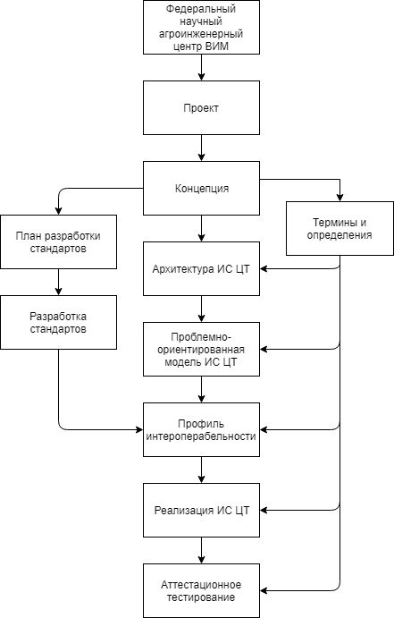
Рисунок 1 – Основные этапы обеспечения интероперабельности информационной системы «Цифровая теплица»

Таблица 1 — Наиболее важные различия рассмотренных готовых решений для цифровых теплиц (аппаратные)
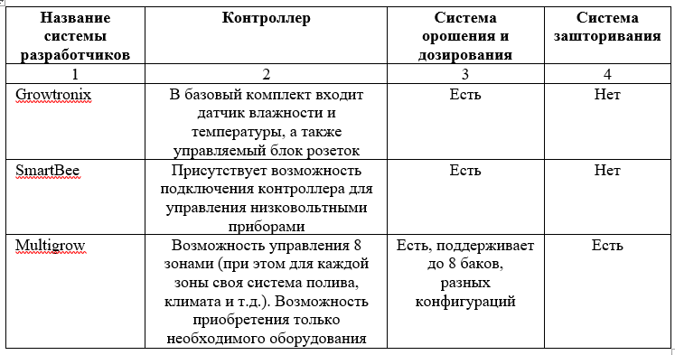

Таблица 2 — Наиболее важные различия рассмотренных готовых решений для цифровых теплиц (программные)
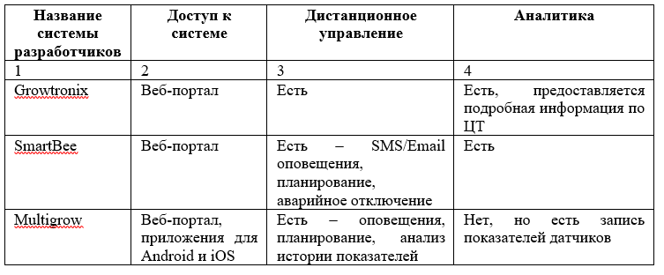
Переходя к построению архитектуры ЦТ – можно отметить, что в состав информационной системы «Цифровая теплица» как правило входит автоматизированная система, состоящая из датчиков, контроллеров и реле. Среди существующих классификационных признаков автоматизированных систем стоит выделить следующие:
– временные рамки, которыми ограничивается технологический процесс;
– уровень структурного размещения АСУ ТП относительно других элементов в работе предприятия;
– информационная мощность процесса;
– функциональный тип работы АСУ ТП.
Информационная система «Цифровая теплица» относится к одиночным системам, так как реализуется на автономном контроллере, а также относится к информационным решениям для структурированных задач, так как предназначена для выполнения задач рутинного характера, которые могут быть выражены в форме математической модели, имеющей алгоритм решения.
Информационная система “Цифровая теплица” по функциональному признаку относится к производственным системам. В функции производственной системы входят:
1) Оперативный контроль и управление производством
2) Анализ работы оборудования
3) Управление запасами
– по квалификации персонала и уровням управления – стратегические (топ-менеджеров), функциональные (менеджеров среднего звена) и оперативные (специалистов);
Информационная система «Цифровая теплица» по классификации персонала и уровню управления относится к функциональным системам.
По характеру обработки информации, информационная система «Цифровая теплица» относится к системам обработки данных. Так как предназначены для учета и оперативного регулирования хозяйственных операций.
По уровню сложности, информационная система «Цифровая теплица» относится к многопользовательским системам низкого уровня (2 уровень в классификации предложенной Meta Group). ИС первого и второго уровня сложности иногда называют автоматизированными рабочими местами – АРМами (в англ. варианте – «desktop» и «webtop») [4].
Информационная система «Цифровая теплица» имеет топологию показанную на рисунке 2. Информационная система «Цифровая теплица» состоит из:
1) датчиков разного назначения
2) контроллера управляющего оборудованием на основе поступающих данных с датчиков
3) роутера
4) сервер БД
5) виртуальный интерфейс программного модуля

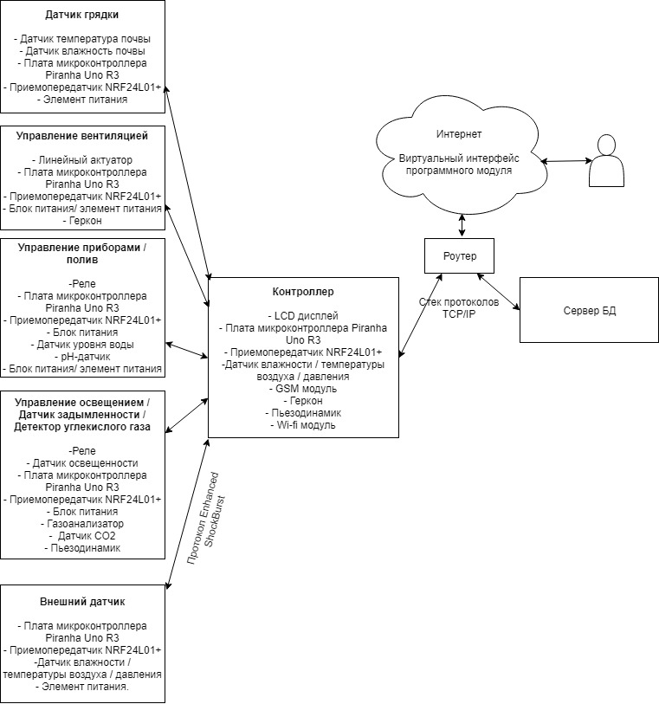

Рисунок 2 – Топология информационной системы «Цифровая теплица» на основе микроконтроллера Piranha Uno R3
Датчики программно и функционально выполняют разные задачи, одни направлены только на сбор данных, другие на сигнализирование.
Датчик грядки предназначен для определения температуры и влажности почвы. Данные показатели передаются на контроллер. Контроллер в свою очередь ориентируясь на полученные данные управляет тепличным оборудованием. Данный датчик состоит из:
– датчик температуры DS18B20;
– датчик влажности почвы Capacitive Soil Moisture Sensor SKU:SEN0193;
– плата микроконтроллера Piranha Uno R3— Arduino – подобная плата, произведенная на территории РФ, имеющая ряд преимуществ, положительно сказывающихся на стабильности работы.
– приемопередатчик nRF24L01+;
– элемент питания.
Приемопередатчик, использующийся для организации взаимодействия между контроллером и датчиками, имеет собственный аппаратно-реализованный протокол обмена Enhanced ShockBurst™, который гарантирует надежный обмен данными. Протокол является следующей итерацией ShockBurst™.
Основное отличие: эффективная и простая передача данных с аппаратно реализованным подтверждением приема пакета. В случаях, когда подтверждение не пришло, производится повторная передача пакета. Данная функция позволяет понизить нагрузку на управляющий микроконтроллер, путем снятия задачи анализа потерянных пакетов. В данной топологии (рис.2.) представлено одно их решений задач технической, синтаксической и организационной интероперабельности а значит реализована интероперабельность средств ИС.
Заключение
Разработан профиль взаимодействия для ИС «Цифровая теплица» (конкретное решение топологии), на основе положений ГОСТ Р 55062-2012 «Информационные технологии (ИТ). Системы промышленной автоматизации и их интеграция. Интероперабельность. Основные положения».
Решение топологии итог работы в одном из направлений студенческой научной группы кафедры Корпоративных информационных систем (КИС) «Проектирование информационных систем» под руководством автора статьи. Составлено техническое задание на разработку программного модуля контроллера информационной системы «Цифровая теплица» основываясь на требованиях проекта, описана разработка программного модуля управления информационной системы, и реализации контроля параметров.
Непрекращающийся анализ производителей и источников, данного направления, дает основание убедительно заявить о неснижаемом интересе в создании распределенных сетей управления беспилотными сельскохозяйственными мобильными объектами «AgroNet 2017-2025» в т.ч. в рамках проектов Национальной технологической инициативы (НТИ) «AutoNet», «AeroNet» и «FootNet».

Список литературы
1. ГОСТ Р 55062-2012 Информационные технологии. Системы промышленной автоматизации и их интеграция. Интероперабельность. Основные положения [Электронный ресурс]. — Режим доступа: http://docs.cntd.ru/document/1200102958 (дата обращения: 12.02.2020).
2. ГОСТ 34.003-90 Информационная технология (ИТ). Комплекс стандартов на автоматизированные системы. Автоматизированные системы. Термины и определения [Электронный ресурс]. — Режим доступа: http://docs.cntd.ru/document/1200006979 (дата обращения: 12.02.2020).
3. ГОСТ 34.602-89 Информационная технология. Комплекс стандартов на автоматизированные системы. Техническое задание на создание автоматизированной системы [Электронный ресурс]. — Режим доступа: http://docs.cntd.ru/document/gost-34-602-89 (дата обращения: 12.02.2020).
4. Матяш С.А. Информационные технологии управления. – М.: Берлин: Директ-Медиа, 2014. – 157 с.
5. Аналитический центр Минсельхоза России" (ФГБУ "АЦ Минсельхоза России") Цифровое сельское хозяйство -Умная теплица https://www.mcxac.ru/digital-cx/umnaya-teplitsa/ (дата обращения 13.12.2019).
6. Умные поля, теплицы и стада: сельское хозяйство планируют сделать цифровым [Электронный ресурс]: ГАРАНТ – Режим доступа: https://www.garant.ru/news/1224545/(дата обращения 13.12.2019).
7. Умные теплицы [Электронный ресурс]: Новости сельского хозяйства — Режим доступа: https://ot.ru/selskoe-khozyaystvo/umnye-teplitsy (дата обращения 24.01.2020).
8. Федеральный научный агроинженерный центр ВИМ [Электронный ресурс] – Режим доступа: https://vim.ru (дата обращения 01.02.2020).
9. Что такое pH, TDS, PPM [Электронный ресурс]: Промгидропоника – Режим доступа: https://www.promgidroponica.ru/ph (дата обращения 16.02.2019).
10. Amir Baker. Smart Greenhouse [Электронный ресурс]: AKADEMIA – Режим доступа: https://www.academia.edu/36433737/SMART_GREENHOUSE (дата обращения 10.03.2019).
11. Growtronix System [Электронный ресурс]: Growtronix – Режим доступа: https://www.growtronix.com/cart/ (дата обращения 19.05.2019).
12. Multigrow [Электронный ресурс]: Autogrow – Режим доступа: https://autogrow.com/products/multigrow (дата обращения 06.05.2019).
13. nRF24 Series [Электронный ресурс]: NORDIC Semiconductor – Режим доступа: https://www.nordicsemi.com/Products/Low-power-short-range-wireless/nRF24-series (дата обращения 02.02.2019).
14. Newly Optimized RF24Network Layer [Электронный ресурс]: Github – Режим доступа: https://tmrh20.github.io/RF24Network/Zigbee.html (дата обращения 29.03.2019).
15. Network Layer for RF24 Radios [Электронный ресурс]: Github – Режим доступа: https://tmrh20.github.io/RF24Network/ (дата обращения 29.03.2019).

References
- GOST R 55062-2012 Information Technologies. Industrial automation systems and their integration. Interoperability. Main provisions [Electronic resource]. - Access mode: http://docs.cntd.ru/document/1200102958 (date of address: 12.02.2020).
- GOST 34.003-90 Information technology (IT). Complex of standards for automated systems. Automated systems. Terms and definitions [Electronic resource]. - Access mode: http://docs.cntd.ru/document/1200006979 (date of address: 12.02.2020).
- GOST 34.602-89 Information technology. Complex of standards for automated systems. Terms of reference for creating an automated system [Electronic resource]. - Access mode: http://docs.cntd.ru/document/gost-34-602-89 (date of address: 12.02.2020).
- Matyash S.A. Information management technologies. - Moscow: Berlin: Direct Media, 2014. - – 157 с.
- Analytical Centre of the Ministry of Agriculture of Russia" (FGBU "AC of the Ministry of Agriculture of Russia") Digital Agriculture - Smart Greenhouse https://www.mcxac.ru/digital-cx/umnaya-teplitsa/ (date of address 13.12.2019).
- Smart fields, greenhouses and herds: agriculture plans to make digital [Electronic resource]: GARANT - Access mode: https://www.garant.ru/news/1224545/ (circulation date 13.12.2019).
- Smart Greenhouses [Electronic Resource]: Agricultural News - Access Mode: https://ot.ru/selskoe-khozyaystvo/umnye-teplitsy (circulation date 24.01.2020).
- Federal Agroengineering Research Centre VIM [Electronic resource] - Access regime: https://vim.ru (circulation date 01.02.2020).
- What is pH, TDS, PPM [Electronic resource]: Promhydroponics - Access mode: https://www.promgidroponica.ru/ph (circulation date 16.02.2019).
- Amir Baker. Smart Greenhouse [Electronic resource]: AKADEMIA - Access Mode: https://www.academia.edu/36433737/SMART_GREENHOUSE (circulation date 10.03.2019).
- Growtronix System [Electronic resource]: Growtronix - Access Mode: https://www.growtronix.com/cart/ (circulation date 19.05.2019).
- Multigrow [Electronic resource]: Autogrow - Access mode: https://autogrow.com/products/multigrow (circulation date 06.05.2019).
- nRF24 Series [Electronic resource]: NORDIC Semiconductor - Access mode: https://www.nordicsemi.com/Products/Low-power-short-range-wireless/nRF24-series (circulation date 02.02.2019).
- Newly Optimized RF24Network Layer [Electronic resource]: Github - Access mode: https://tmrh20.github.io/RF24Network/Zigbee.html (circulation date 29.03.2019).
- Network Layer for RF24 Radios [Electronic resource]: Github - Access Mode: https://tmrh20.github.io/RF24Network/ (circulation date 29.03.2019).

